Matematik, Niveau D

**Opgave05-2b_Formler_industriteknikere**

**Navn: .**

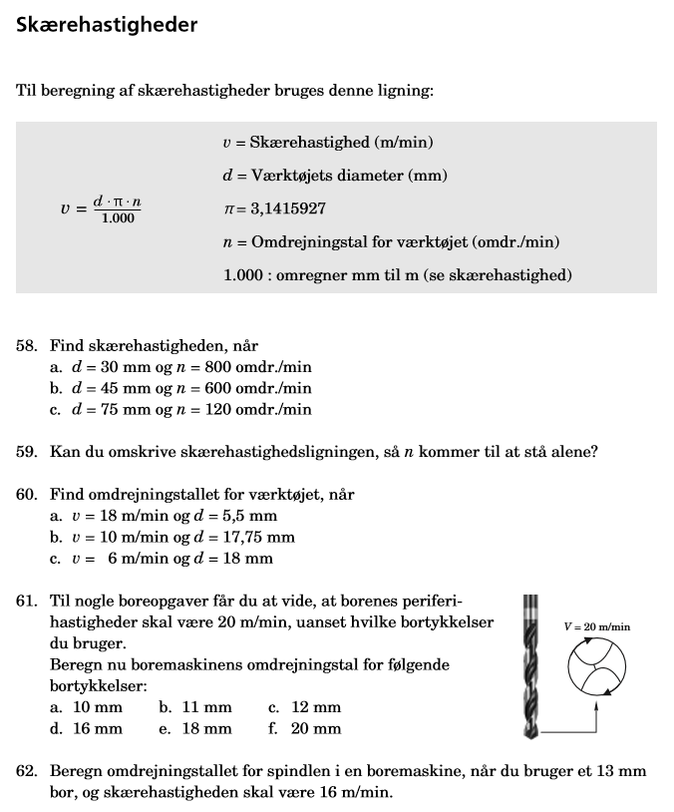

Matematik, Niveau D

**Opgave05-2b_Formler_industriteknikere (side 2).**

**Navn: .**

Matematik, Niveau D

**Opgave05-2b_Formler_industriteknikere (side 3).**

**Navn: .**